EBP-scholing niveau volger Zuyderland

**Inhoud bijeenkomsten**

in bijeenkomst 1 starten we met ‘wat is EBP?’ , ‘wanneer pas je het toe?’ , wordt het EBP-proces toegelicht en oefenen we met het opstellen van onderzoekbare vragen vanuit klinische onzekerheden. Ook gaan we in op het zoeken naar evidence in richtlijnen. In de 2e bijeenkomst komen we terug op het zoeken naar evidence in richtlijnen en stellen we ons de vragen of een richtlijn altijd het beste bewijsmateriaal is, je een richtlijn altijd moet opvolgen en of je een richtlijn moet beoordelen op kwaliteit.

**Doelen**

Na afloop van deze scholing kan de cursist:

1. Uitleggen wat EBP is gebaseerd op 3 pijlers
2. Onderscheiden in welke situaties EBP toegepast kan worden
3. De stappen van het EBP-proces benoemen
4. Een klinische onzekerheid uit de praktijk verkennen
5. Een voor de praktijk relevante onderzoekbare vraag formuleren
6. In evidence-based richtlijnen zoeken naar informatie gerelateerd aan de geformuleerde onderzoeksvraag
7. De kwaliteit van evidence-based richtlijnen beoordelen

**Basisliteratuur**

In de scholing gebruiken we als basisboek ‘Evidence-based practice voor verpleegkundigen. Gezamenlijke geïnformeerde besluitvorming. G. Munten, J. Verhoef, C. Kuiper. 2016. Boom uitgevers Amsterdam.’ Zie Huisnet – digitale bibliotheek.

**Bijeenkomst 1**

*Voorbereiding:*

* Hoe evidence-based ben jij? Vul de ‘vragenlijst EBP’ in waarmee je kunt inschatten in hoeverre jij openstaat voor evidence-based practice (zie bijlage 1).
* Lees de volgende paragrafen uit Munten et al. (2016) Evidence-based practice voor verpleegkundigen. Gezamenlijke geïnformeerde besluitvorming (zie bijlage 2):
  + 1.2 Wat is evidence-based practice, pag. 19-21
  + 1.3 wat is kennis, evidence en bewijs?, pag. 22-27
  + 1.4 Wat is het huidige best beschikbare bewijs en evidence, pag. 28-29
  + 2.2 Een vraag formuleren, pag. 34-36
  + 2.5 Toepassen van het resultaat in de praktijk, pag. 55-57
  + 2.6 Evalueren, pag 57-58
  + 2.7 Beschouwing, pag. 58-59
* Denk na over een klinische onzekerheid op jouw afdeling en beschrijf deze volgens het 5W1H-model (zie bijlage 3). Houdt bij het kiezen van een klinische onzekerheid rekening met de volgende vragen:
  + Bestaan er recente richtlijnen voor de verpleegkundige beroepsgroep over dit onderwerp?
  + Hoe vaak komt deze vraag voor in mijn dagelijkse verpleegkundige beroepspraktijk?
  + Hoe belangrijk is het antwoord voor de cliënten die ik behandel / begeleid?

Van een klinische onzekerheid is sprake als iedereen wat anders doet, er twijfel is over een bestaande routinematige werkwijze of bij de invoering van nieuwe werkwijzen zonder enige onderbouwing.   
  
Klinische onzekerheid versus klinisch redeneren:

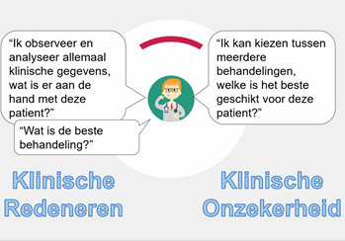

*Contactonderwijs:*

* 15.30 – 15.40uur: welkom en inloop (naambordjes maken)
* 15.40 – 15.50uur: kennismaking en introductie (naam, afdeling, interesse en ervaring in EBP,

uitslag vragenlijst in hoeverre je openstaat voor EBP)

* 15.50 – 16.40uur: presentatie wat is EBP, wanneer pas je het toe, EBP-proces, opstellen PICO,

zoeken naar richtlijnen (zie powerpoint EBP-scholing niveau volger Zuyderland_bijeenkomst 1)

* 16.40 – 17.25uur: interactieve oefening ‘klinische onzekerheid vertalen naar een vraag’
* 17.25 – 17.30uur: vooruitblik volgende bijeenkomst en afsluiting

*Interactieve oefening ‘klinische onzekerheid vertalen naar een vraag’*  (45 minuten)

* 16.40 – 16.45uur: uitleg opdracht + 2 subgroepen van 4/5 cursisten (mix o.b.v. resultaat

vragenlijst ‘hoe evidence based ben jij?’)

* 16.45 – 16.50uur: in subgroep bespreken wie klinische onzekerheid inbrengt (2 cursisten) en

wie doorvraagt bij verheldering van de klinische onzekerheid (overige cursisten in groep)

* 16.50 – 17.00uur: 1 minuten klinische onzekerheid inbrengen in groep m.b.v. het 5W1H-model,

9 minuten doorvragen voor verheldering.

Voorbeeldvragen voor verheldering:

* Wat wil je bereiken?
* Kun je toelichten a.h.v. een concrete voorbeeldsituatie ?
* Hoe handelen verschillende collega’s in de beschreven situatie?
* Welke alternatieven zijn er?
* Wat zijn de voor- en nadelen van deze alternatieven?
* 17.00 – 17.05: één cursist (niet degene die de klinische onzekerheid heeft ingebracht) vat

de probleemsituatie samen + gezamenlijk wordt een PICO opgesteld (zie format PICO in de bijlage van dit document)

* 17.05 – 17.15: inbreng casus 2 + doorvragen voor verheldering
* 17.15 – 17.20: samenvatting probleemsituatie + opstellen PICO
* 17.20 – 17.25: de subgroep kiest één van de twee casussen uit om voor de volgende keer in

richtlijnen naar informatie gerelateerd aan de geformuleerde PICO en onderzoeksvraag te zoeken

**Bijeenkomst 2**

*Voorbereiding:*

* Lees hoofdstuk 6 ‘Richtlijnen’ uit Munten et al. (2016) Evidence-based practice voor verpleegkundigen. Gezamenlijke geïnformeerde besluitvorming (zie bijlage 4).
* Bekijk de richtlijn ‘ Katherisatie’ (zie bijlage 5).
* Zoek naar richtlijnen betreffende de gekozen klinische onzekerheid in bijeenkomst 1 en probeer de PICO-vraag a.h.v. deze richtlijn te beantwoorden (zie bijlage 6 voor een overzicht waar je online richtlijnen kunt vinden).

*Contactonderwijs:*

* 15.30 – 15.40: inloop
* 15.40 – 16.00: opening + oefenen formuleren beantwoordbare vraag
* 16.00 – 16.15: zoeken naar bewijs – presentatie + terugkoppeling opdracht
* 16.15 – 17.00: beoordelen van richtlijnen – presentatie + oefening
* 17.00 – 17.10: afronding + vooruitblik EBP-scholing niveau gebruiker
* 17.10 – 17.30: foto + evaluatie

# Bijlage I: PICO

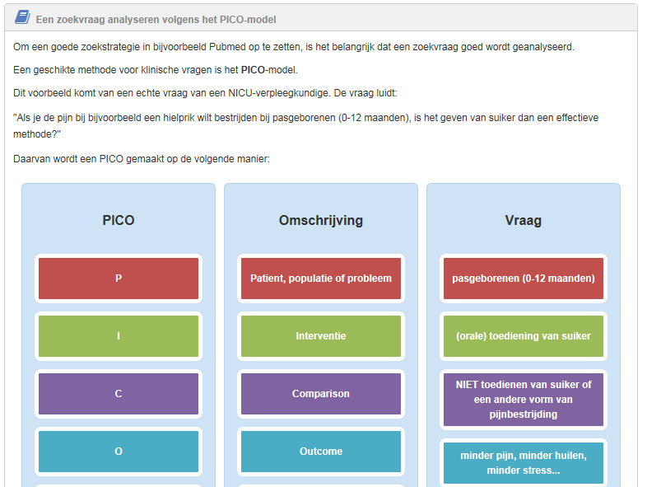

Een paar opmerkingen over deze PICO:

* Deze vraag betreft een behandeling / therapie. Soms ben je breder op zoek naar meerdere verpleegkundige interventies.
* Kernbegrippen zijn de **P** en de **I**: dit zijn de 2 elementen waarop je in eerste instantie gaat zoeken.
* De **C** wordt niet altijd ingevuld. Bijv. als de **C** gebruikelijke zorg betreft of als de **I** een meer open karakter heeft.

**PICO klinische onzekerheid 1:**

|  |  |  |
| --- | --- | --- |
|  | **PICO** | **Synoniemen** |
| **P** |  |  |
| **I** |  |  |
| **C** |  |  |
| **O** |  |  |

Onderzoeksvraag: _________________________________________________________________________________________________________________

_________________________________________________________________________________________________________________

**PICO klinische onzekerheid 2:**

|  |  |  |
| --- | --- | --- |
|  | **PICO** | **Synoniemen** |
| **P** |  |  |
| **I** |  |  |
| **C** |  |  |
| **O** |  |  |

Onderzoeksvraag: _________________________________________________________________________________________________________________

_________________________________________________________________________________________________________________